Конкурсное задание №2- город Шадринск
Военно – спортивная командная патриотическая игра «Защитники России».
Воспитание патриотических чувств у подростков одна из задач нравственного воспитания, включающая в себя воспитание любви к близким людям, к родному городу, родной стране. В школах города Шадринска выстроена планомерная работа по данному направлению. Традиционно в рамках учебного года проводится ряд военно – спортивных мероприятий: соревнования по ОФП в рамках комплекса «Готов к труду и обороне», первенство по военно-прикладным дисциплинам на кубок имени четырежды героя Советского Союза маршала Г.К. Жукова, целью которых является подготовки молодых людей к службе в рядах Вооружённых сил РФ, пропаганды здорового образа жизни, организации досуга школьников, выявления сильнейших команд и спортсменов, воспитание патриотизма.
Военная история нашей страны полна героики, романтики, истинного патриотизма, насыщена интересными событиями, представлена удивительными, уникальными личностями. Все это дает богатейший материал для реализации высоких целей гражданского и патриотического воспитания детей, которое столь актуально сегодня.
С первые дни летних каникул на базах: МКОУ «Средняя общеобразовательная школа №20» и ГБОУ «Губернаторская кадетская школа-интернат» прошла военно-спортивная командная патриотическая игра «Защитники России», в которой приняли участие юноши 10-х классов муниципальных общеобразовательных организаций города Шадринска.
10 команд соревновались в строевой подготовке, сборке разборке АК-74, стрельба из пневматической винтовки, беге на 100 метров, беге на 1000 метров, метании гранаты, подтягивании, прыжках в длину и в перетягивании каната.
Цель игры: 1. Воспитание единого сплоченного коллектива. 2. Развитие и укрепление физической подготовки школьников. 3. Привлечение школьников к здоровому образу жизни. 4. Подготовка к преодолению трудностей, выработка навыков действия в экстремальных ситуациях.
Такая военно-спортивная командная патриотическая игра «Защитники России» способствует сплочению коллектива, развитию физической подготовки, привлечению к здоровому образу жизни, выработке навыков действий в экстремальных ситуациях. В организации игры участвовали преподаватели-организаторы ОБЖ, учителя физической культуры. Кроме того, для судейства были приглашены представители из воинской части, из Военного комиссариата города Шадринска и Шадринского района, а также представители из Администрации города Шадринска. По итогам соревнований были выявлены лучшие команды и награждены памятными призами и грамотами.

Строевая подготовка.
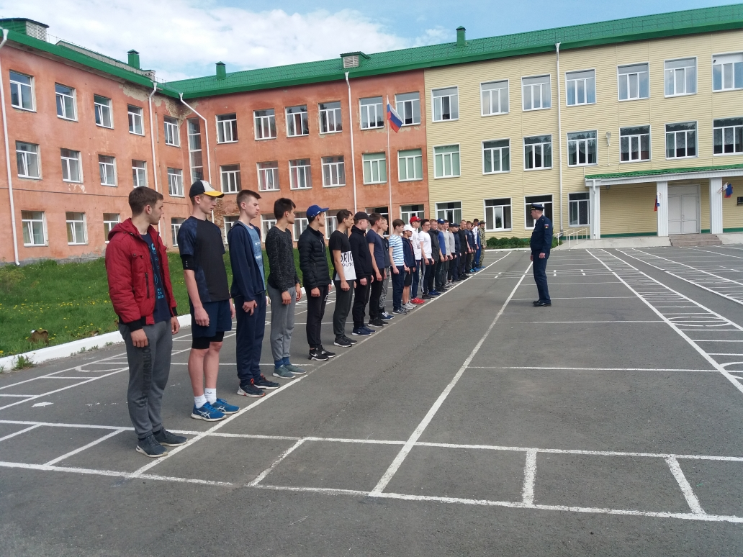Сборка/разборка АК-74
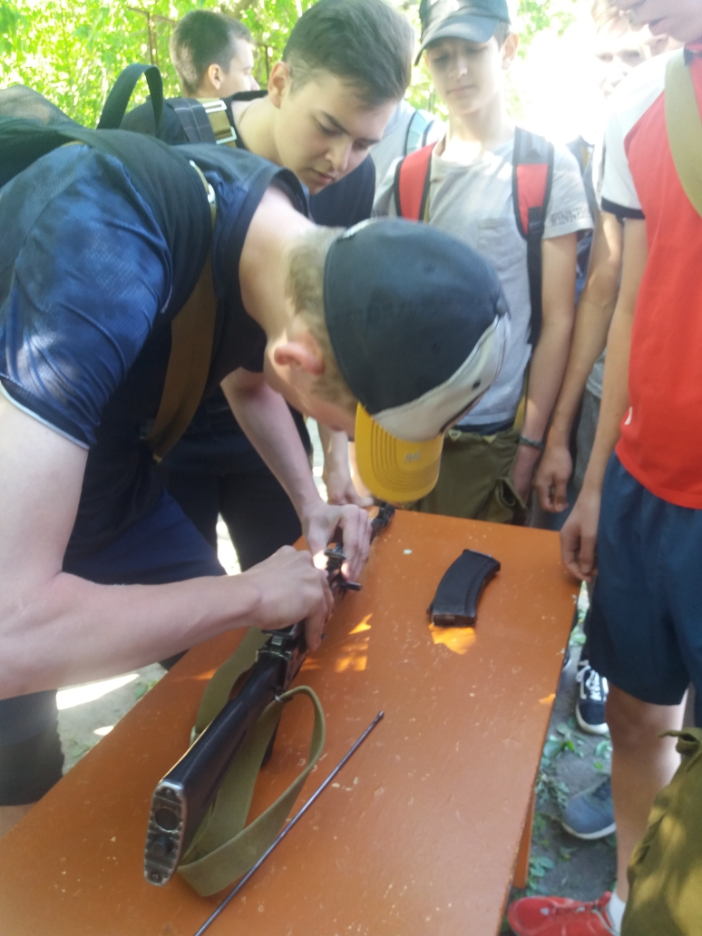

Военная медицина.
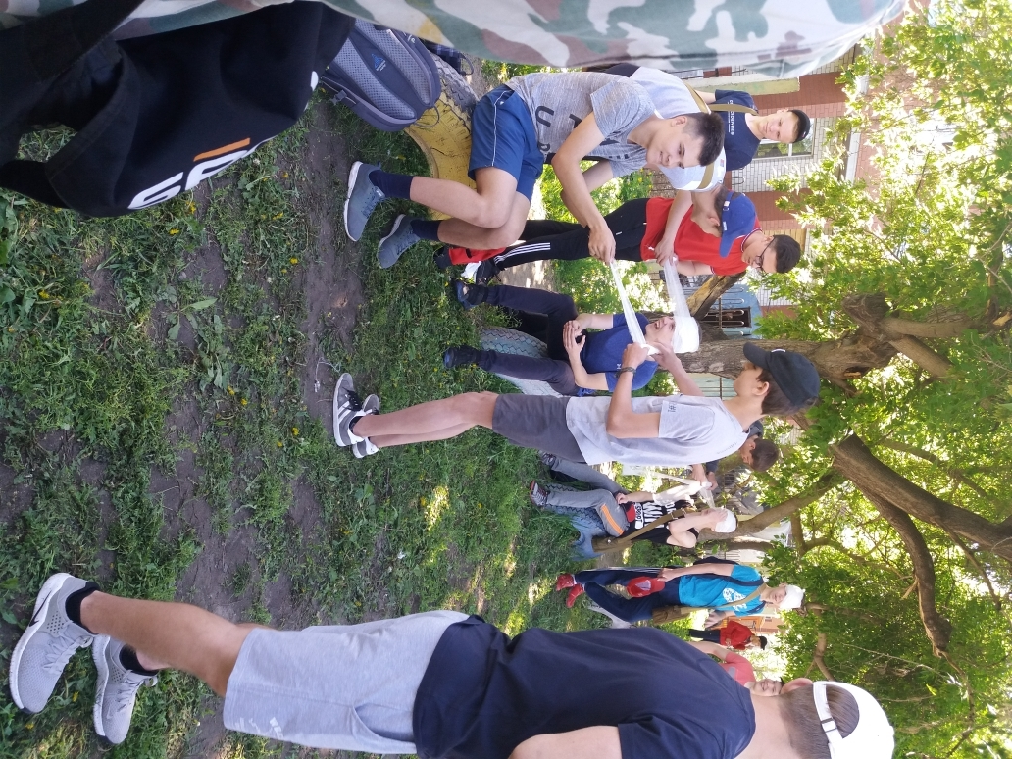

Перетягивание каната.

